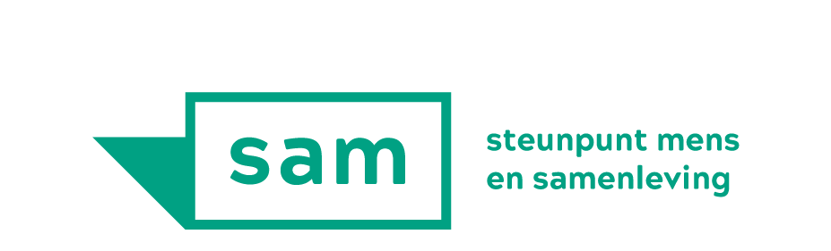

Sollicitatieformulier
Projectmedewerker Online Schuldhulpverlening
Fijn dat je bij SAM solliciteert!
Stuur dit ingevulde document samen met een CV of een filmpje waarin je je competenties toelicht naar solliciteren@samvzw.be. Antwoord overal kort, in één of enkele woorden.
Heb je vragen? Aarzel niet om ons te bellen op 0477 90 96 40.
We behandelen de gevraagde informatie uitsluitend intern en vertrouwelijk.
Dank je wel!

Datum: | Klik of tik om een datum in te voeren.

Identiteit en algemene gegevens
Naam: Klik of tik om tekst in te voeren.
Adres: Klik of tik om tekst in te voeren.
Geboortedatum: Klik of tik om tekst in te voeren.
E-mailadres: Klik of tik om tekst in te voeren.
Telefoonnummer: Klik of tik om tekst in te voeren.
Basisopleiding(en): Klik of tik om tekst in te voeren.
Bijkomende opleiding: Klik of tik om tekst in te voeren.

Motivatie
Wat trekt jou aan bij deze vacature? Klik of tik om tekst in te voeren.

Competenties

Geef twee voorbeelden van professionele verwezenlijkingen en licht beknopt toe:

- Welke competenties heb je hierbij ingezet? Dit kan zowel gaan over competenties die in onze vacature vermeld staan als andere competenties die volgens jou relevant zijn.
- Omschrijf de situatie (vb: voor welke werkgever, wat was jouw opdracht?)
- Wat was het doel van deze opdracht?
- Aanpak: hoe heb je deze opdracht aangepakt? Wie heb je betrokken?
- Wat was het resultaat?

Verwezenlijking 1 : | Klik of tik om tekst in te voeren.
Ingezette competenties:

Situatieomschrijving:
Klik of tik om tekst in te voeren.

Doel: Klik of tik om tekst in te voeren.

Aanpak: Klik of tik om tekst in te voeren.

Resultaat: Klik of tik om tekst in te voeren.

Verwezenlijking 2 : | Klik of tik om tekst in te voeren.
Ingezette competenties:
Klik of tik om tekst in te voeren.
Situatieomschrijving:
Klik of tik om tekst in te voeren.

Doel: Klik of tik om tekst in te voeren.

Aanpak: Klik of tik om tekst in te voeren.

Resultaat: Klik of tik om tekst in te voeren.

Rangschik de volgende opdrachten in de tabel:

- Analyseren van informatie
- Schrijven voor een website
- Een externe vergadering leiden
- Een digitale vergadering leiden
- Samenwerken met een stuurgroep
- Netwerken of stakeholdermanagement
- Werken met CMS-systeem
- Communicatiestrategie opmaken en uitvoeren
- Kennis van budget- en schuldhulpverlening
- Projectmanagement
- Planning beheren

Hier ben ik sterk in | Dit wil ik nog wat verder ontwikkelen | Dit laat ik liever over aan een collega

Ervaringen

Indien je in een vorige functie één van volgende taken uitvoerde, geef dan kort een voorbeeld. Voor meer informatie over deze opdrachten kan je naar de vacature kijken.
- Opbouw en borging van kennis en expertise: Klik of tik om tekst in te voeren.
- Praktijk- en methodiekontwikkeling: Klik of tik om tekst in te voeren. Klik of tik om tekst in te voeren.
- Informatie en sensibilisering: Klik of tik om tekst in te voeren.

Heb je al relevante kennis of ervaring over het thema waarvoor je solliciteert? Leg kort uit:
Klik of tik om tekst in te voeren.

Overzicht van je werkervaringen:

Werkgever | Periode | Functie | Opdrachten

bijkomende informatie:
Klik of tik om tekst in te voeren.

